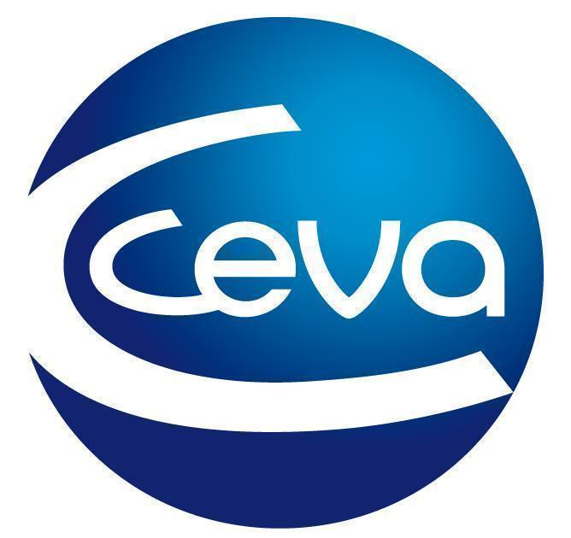 |  |  | Comunicado de prensa

Ceva Salud Animal participa en el XXVI Congreso Internacional de Anembe
- La compañía celebró en el marco del XXVI Congreso Internacional de Medicina Bovina un simposium para profesionales del sector y presentó el test de diarreas Quick Diar 7 que ya comercializa en España.
Barcelona, 30 de abril de 2024.- Ceva Salud Animal acompañó a los veterinarios en el XXVI Congreso Internacional ANEMBE de Medicina Bovina, celebrado del 24 al 26 de abril en Córdoba. La compañía impartió el simposium “Interpretación de datos reproductivos en vacuno de leche”, en el que se centró en los índices reproductivos y sus limitaciones en granjas de vacuno de leche. Además, enfatizó en la interpretación continua de datos reproductivos desde el punto de vista del veterinario y en el análisis de los datos del laboratorio de diagnóstico.
En su continuo compromiso con la salud animal y la eficiencia en la producción ganadera, Ceva Salud Animal aprovechó su presencia en el Congreso de ANEMBE, del que fue colaborador, para fomentar la conciencia sobre las repercusiones negativas de la fiebre Q en la reproducción y economía del sector bovino en España.
Esta enfermedad zoonótica implica un esfuerzo conjunto de todas las entidades vinculadas con la salud animal y humana. Para hacer frente a la fiebre Q, Ceva Salud Animal dispone de la vacuna Coxevac®, probada como una medida efectiva para minimizar la excreción del patógeno y limitar la propagación de la enfermedad. Además, aporta información adicional y recursos en su sitio web http://rumiantes.ceva.es.
Además, Ceva Salud Animal informó sobre su última novedad para el sector: el test de diarreas Quick Diar 7 que ya comercializa en España. Esta propuesta de diagnóstico rápido permite la detección de hasta 7 patógenos diferentes mediante tiras de inmunocromatografía de flujo vertical. Este sistema utiliza un anticuerpo monoclonal específico para capturar el antígeno de interés en la membrana, mientras que un segundo anticuerpo conjugado revela la captura. Este método proporciona resultados rápidos y precisos, esenciales para el manejo efectivo de la salud en granjas.
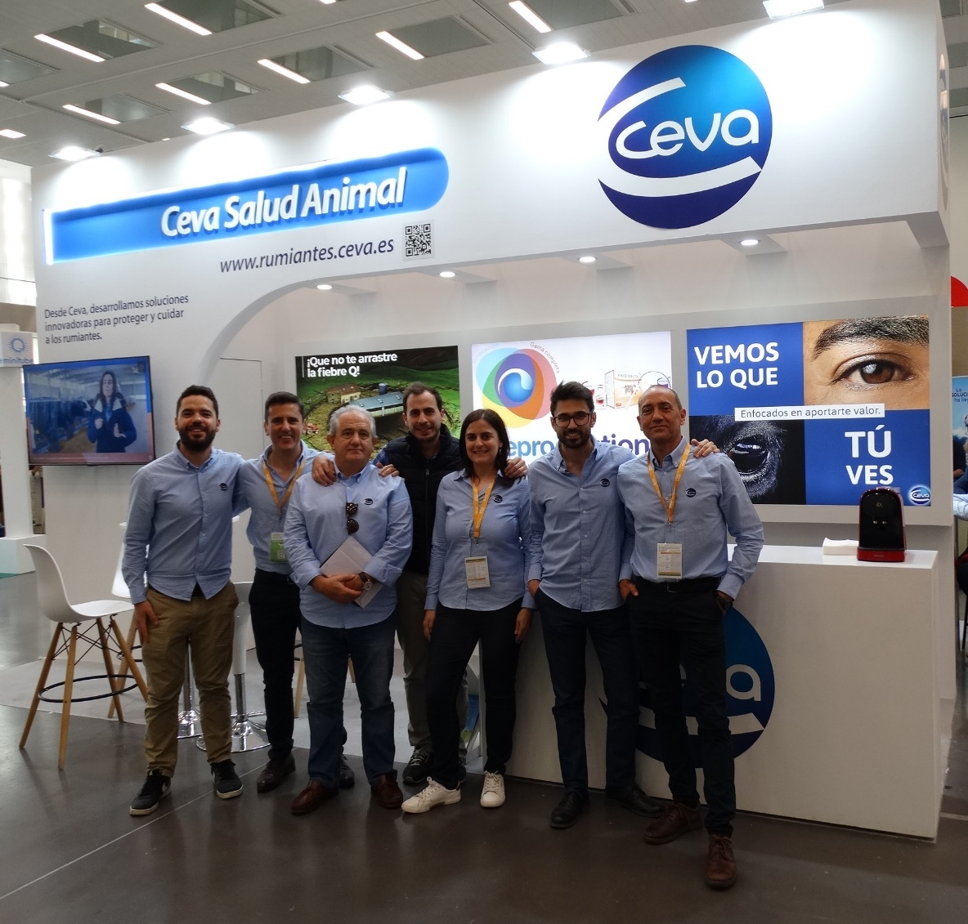
Imagen del equipo de Ceva Salud Animal en su stand del Congreso de ANEMBE.

Acerca de Ceva Salud Animal
Ceva Salud Animal (Ceva) es la 5ª empresa mundial de salud animal, dirigida por veterinarios experimentados, cuya misión es proporcionar soluciones sanitarias innovadoras para todos los animales con el fin de garantizar el máximo nivel de cuidado
y bienestar.
Nuestra cartera incluye medicina preventiva, como vacunas, productos farmacéuticos y de bienestar animal para animales de granja y de compañía, así como equipos y servicios para proporcionar la mejor experiencia a nuestros clientes.
Con 6.500 empleados repartidos en 47 países, Ceva se esfuerza a diario por hacer realidad su visión como empresa OneHealth: "Juntos, más allá de la salud animal".
Facturación en 2022: 1.530 millones de euros.
La ficha técnica de Coxevac está disponible en este enlace:
https://www.ceva.es/Especies-y-Productos/Lista-de-productos/COXEVAC

Sitio web:
https://www.ceva.com

Contacto de prensa:
ceva.salud-animal@ceva.com

